**Question 1**

在许多模式分类问题中，可以选择将模式分配给一个c类，或者拒绝它，因为它无法识别。如果拒绝的代价不是太高，拒绝可能是一个可取的行动。让

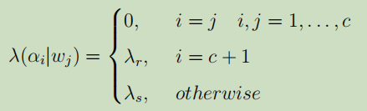

其中是选择第个动作，拒绝所引起的损失，而是产生替代误差所引起的损失。证明：在选择时，如果对于所有的，或者，则获得最小风险，否则拒绝。如果会怎么样？如果会怎么样？

**Question 2**

设为一类二维问题，其中。

1. 证明最小误差概率为下式：

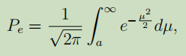



1. 利用不等式

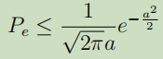

证明：当为0时，趋向于无穷大。

**Question 3**

为了对c类任务中的特征向量进行分类，我们假设每个类的先验值相同并且类别条件概率密度是高斯分布。

1. 写出条件概率密度函数的数学形式
2. 在下面编写最小错误率的判别函数两种情况：（a）类协方差矩阵不相等；（b）类协方差矩阵相同。
3. 基于高斯概率的二次判别函数：当协方差矩阵为奇异时，它变得无法计算，说出两种克服奇异性的方法。

**Question 4**

假设我们有两个协方差相同的正态分布，但是不同的表达是：和。根据它们的先验概率和，说明Bayes判定边界不在两个均值之间通过的条件。

**Question 5**

最大似然法也适用于先验概率的估计。 让我们通过未知概率的自然状态的连续独立选择抽取样本。如果第k个样本的自然状态为，则设，否则。

1. 证明

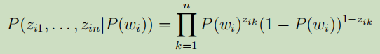

1. 证明:的最大似然估计为

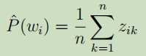

**Question 6**

设一个n个d维样本的样本均值定义为，协方差矩阵为

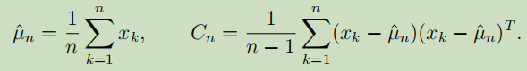

1. 证明:可以基于新样本连续相加，可以使用递归关系计算出、。

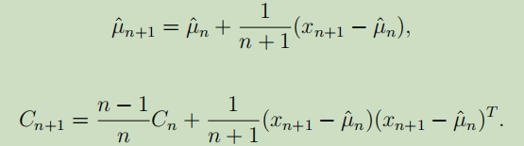

1. 讨论通过递归方法计算、的复杂性。